미니 금융 계좌 보드게임

레퍼런스: 부루마불
플레이어: 4
구현 인터페이스: 웹기반 GUI (HTML+CSS+JS)

<게임 기본 로직>
- 게임 시작 시 계좌 생성, 종료 시 계좌 삭제
- 플레이어 1>2>3>4 순서로 자신의 턴마다 주사위를 던져서, 주사위에 나온 숫자만큼 말을 이동한다.
- 플레이어의 이동이 끝나 특정 칸에 도착하면, 다음의 조건에 따라 행동한다.
  - 해당 토지가 비어있다면, 이를 구매하거나 아무런 행동을 없이 차례를 넘긴다.
  - 해당 토지가 다른 플레이어의 소유라면, 통행료를 부과한다.
- 플레이어는 게임 도중 언제나 계좌 내역을 조회할 수 있다. 계좌 내역에는 다음과 같은 정보들이 저장된다.
  - 거래 ID, 거래 유형(입금, 출금), 거래 금액, 거래 시각, 거래처(토지, 플레이어, 기타)
- 3바퀴를 완주한 플레이어가 발생한 즉시 게임이 종료된다. 게임 종료 시점에 시작점과 가장 가까운 순서대로 상금을 지급(150/120/80)한다. 플레이어들의 기존 잔액과 상금을 합산하여 가장 많은 금액을 보유하고 있는 플레이어가 승리한다.
- 출발점을 지나칠 때마다 월급으로 20만원씩 입금된다.
- 통행료를 지불해야 하지만 잔액이 부족할 경우, 소유한 금액 전액을 상대 플레이어에게 지급하고 파산처리(게임 탈락)된다.
- 계좌 생성 시 초기 자금으로 300만원이 지급된다.
- 통행료는 토지 가격의 60%로 책정한다. (소수점 첫째자리에서 반올림)

이벤트B :  종부세 | 50  (30) | 60  (36) | 70  (42) | 80  (48) | 90  (54) | 이벤트C :  기금 수령처
35  (21) |  |  |  |  |  | 100  (60)
30  (18) |  |  |  |  |  | 150  (90)
25  (15) |  |  |  |  |  | 200  (120)
20  (12) |  |  |  |  |  | 250  (150)
15  (9) |  |  |  |  |  | 300  (180)
이벤트A :  사회복지기금 | 9  (5) | 8  (5) | 7  (4) | 6  (4) | 5  (3) | 시작/끝  <-

<이벤트>
  - A 사회복지기금: 해당 칸에 도착하면 사회복지기금으로 10만원을 지불해야 한다.
  - B 종합부동산세: 지금까지 100만원 이상의 토지를 구매했다면 세금으로 30만원을 지불한다.
  - C 기금 수령처: 플레이어들이 A칸에서 지불한 기금이 모인다. 플레이어가 해당 칸에 도착하면 그동안 모여있던 기금을 전부 수령한다.

** 볼드 처리되어 있는 금액들은 임의 설정된 것으로, 추후 밸런싱을 통해 변경될 수 있습니다.
<와이어프레임>
https://www.figma.com/proto/PnR9mv55M6oEJcaNMHbFmW/sure_rust-project?node-id=0-1&t=qeCp5gWEPGpBKY4t-1
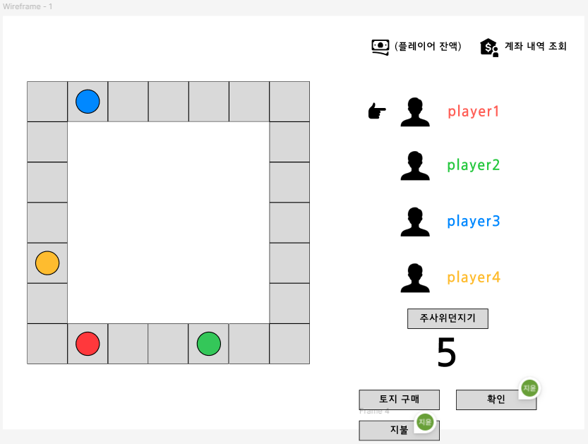
- Player frame
  - 커서 아이콘으로 차례 표시
  - 이후 구현할 때는 플레이어 텍스트가 아닌 아이콘에 색상을 넣어 구분할 예정
- Button frame
  - ‘주사위 던지기’ 버튼 클릭 시 1에서 6 사이의 난수 생성 후 마커 이동
  - 도착한 토지가 비어 있을 경우, ‘토지 구매’ 버튼 활성화. 도착한 토지가 다른 누군가의 소유일 경우, ‘지불’ 버튼 활성화.
  - ‘토지 구매’ 또는 ‘지불’ 버튼 클릭 시 잔액 차감
  - 자신의 차례가 전부 끝나고 ‘확인’ 버튼 클릭 시 다음 플레이어로 차례 이동

- Account frame
  - 해당 차례인 플레이어의 잔액 표시
  - ‘계좌 내역 조회’ 클릭 시 해당 차례인 플레이어의 계좌 내역 팝업
- Map frame
  - 플레이어 별 마커 표시
  - 추후 여유 있다면 별도 디자인까지

<역할 분담 및 마일스톤 설정>
- 구현해야 할 기능
  - 토지 거래
  - 통행료 지불
  - 이벤트 처리
  - 종결 조건
  - 계좌 내역 조회
  - 프론트엔드 구현
- 역할분담
  - A: 데이터베이스 설계, 계좌 내역 조회 구현, 종결 조건 처리
  - B: 토지 거래, 통행료 지불, 이벤트 구현
  - C: 프론트엔드 구현 및 세부 디자인
- 마일스톤
  - 1주차 (3/16~3/20): DB 설계(A), 대략적인 함수 설계(B), 세부 디자인 확정(C)
  - 2주차 (3/23~3/27): DB 전달(A->B), DB 맞춰서 기능 구현(B), 프론트엔드 개발(C)
  - 3주차 (3.30~4/3): 각자 파트 구현 완성
  - 4주차 (4/6~4/10): 파트 연동 (프론트 – 백)
  - 5주차 (4/13~4/17): QA, 피드백 및 수정

